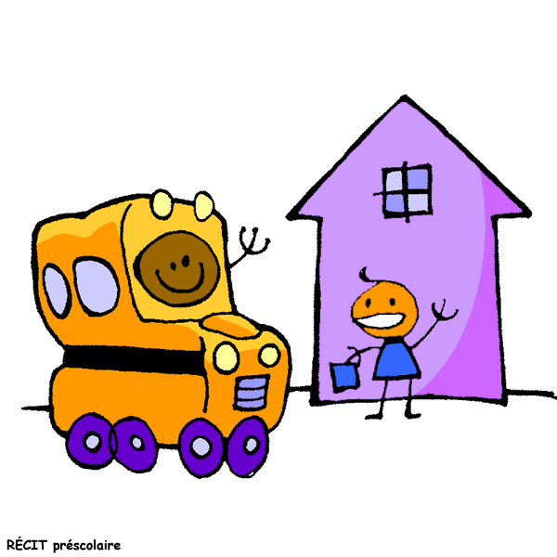
Exemple de lettre d’invitation pour la garderie ou le CPE du quartier.

Objet : Ma première visite à la maternelle

À l’attention de la direction du CPE…
Madame….

Bonjour,

Dans le but de favoriser une transition harmonieuse vers le préscolaire pour les enfants de 4 ans, nous vous invitons à visiter notre école avec les groupes d’enfants qui iront à la maternelle l’an prochain.

Nous vous proposons une visite d’une heure où les futurs élèves pourront visiter l’école et les locaux de maternelle.

Voici les dates et les heures proposées :
- …
- …

Si le projet vous intéresse, nous vous invitons à communiquer avec nous avant le _______________ (date) pour déterminer ensemble les modalités de cette activité.

Nous vous remercions à l’avance de votre collaboration et au plaisir de vous rencontrer !

___________________________
Signature et nom de la direction
Coordonnées de l’école

